RELAZIONE SCIENTIFICA RELATIVA ALL’ATTIVITA’ SVOLTA DAL DOTT. GATTI EDOARDO NELL’AMBITO DEL PROGRAMMA SHORT-TERM MOBILITY ANNO 2007.

Il soggiorno è stato preceduto da un fattivo scambio di opinioni relative alla puntualizzazione dell’attività di ricerca, tra il dottor Edoardo Gatti (IBIMET-CNR), fruitore del programma, ed il dottor Philippe Druart (Ispettore Scientifico Generale Dipartimento di Biotecnologia del CRA-W, Istituzione ospitante, http://www.cra.wallonie.be/).
Da questi contatti, considerando gli attuali settori di ricerca di entrambi i partner, e l’intenzione degli stessi di instaurare una collaborazione continuativa, è scaturita la decisione di enfatizzare il capitolo del programma relativo alla messa a punto di tecniche idonee al monitoraggio delle emissioni di composti organici volatili (VOC), nell’ambito della micropropagazione vegetale.
In particolare, lo scopo della collaborazione è la definizione di un protocollo di monitoraggio non distruttivo, in grado di rilevare precocemente la comparsa di stati di stress delle colture, tramite l’analisi gascromatografia e spettrometrica dello spazio di testa delle colture .
Questo tipo di approccio è ispirato da indagini condotte su piante in vivo che evidenziamo come lo spettro di emissione di VOC sia strettamente correlato allo stato fisiologico della pianta (Rapparini et al., 2001).
Considerando le limitate informazioni reperibili in bibliografia relativamente a questa innovativa tecnica di diagnosi (Maes et al., 2001; Predieri e Rapparini, 2007) è stata congiuntamente programmata una sperimentazione con i seguenti obiettivi:

- definizione dell’entità di materiale vegetale necessario, per le colture utilizzate, a generare emissioni di composti organici volatili rilevabili in condizioni di coltura in vitro.
- comparazione qualitativa-quantitativa delle emissioni delle specie relativamente ai diversi trattamenti (condizioni standard, di stress, fasi differenti della coltura).
- nell’ambito dei trattamenti, comparazione qualitativa-quantitativa delle emissioni relativamente ai tempi di coltura.

Le specie utilizzate per la sperimentazione sono state selezionate tra quelle disponibili in coltura presso il CRA – W sia per il reciproco interesse da parte delle due Istituzioni che per l’importanza delle colture nei rispettivi territori.

Si è quindi scelto di operare sulle seguenti specie:

ASPARAGO (Asparagus officinalis L.)

- VDS.37: varietà locale belga
- R.29: varietà storico autoctono belga.
Entrambi i cloni sono stati selezionati dal CRA-W per la buona capacità di proliferazione in vitro.

Prunus incisa x serrula:

- CAM 362 Portinnesto del ciliegio con capacità nanizzante.

MANDORLO (Prunus dulcis)

- Clone di provenienza Libanese

MELO (Malus domestica):

- MWFA1 - R33B: cultivar Mc Intosh Wijck a portamento colonnare, clone con buccia rossa.
- MWFA1 - V25/A: cultivar Mc Intosh Wijck a portamento colonnare, clone con buccia verde,

- RGF13/362A: cultivar di origine belga “President van Dievoet (varietà storica ottenuta a Poperinge nel 1878) con buona capacità di propagazione in vitro. Albero vigoroso con produzione alternante, frutto a buccia verde con sfumature giallo chiaro e rosate, polpa bianca dal gusto equilibrato. Varietà a raccolta tardiva con buone capacità di conservazione. Ridotta suscettibilità all’oidio.

SPERIMENTAZIONE:

Le colture considerate sono state trasferite in vasi di vetro (“Weck”, da considerarsi quale unità sperimentale), sigillati con un foglio di alluminio ed uno strato di cellophane, contenenti ognuno 7 microtalee (Figura 1). Per ogni “Weck” si è effettuato un singolo campionamento forando lo strato di alluminio tramite una siringa di 150 ml nella quale, tra l’ago ed il corpo della siringa, veniva, ad ogni prelievo, inserita una cartuccia contenente carbone attivo avente la capacità di adsorbire le molecole volatili (Figura 2), ed aspirando quindi l’atmosfera interna al vaso.
Per potere esprimere le emissioni in funzione dell’unità di massa di materiale vegetale emittente, ad ogni prelievo si è associata la misura del peso fresco e secco dei germogli in coltura.
Per ogni trattamento di ciascuna specie e varietà sono stati effettuati da un minimo di 2 ad un massimo di 3 campionamenti su “Weck” differenti. Si sono effettuati campionamenti anche su “Weck” contenenti esclusivamente substrato di coltura.

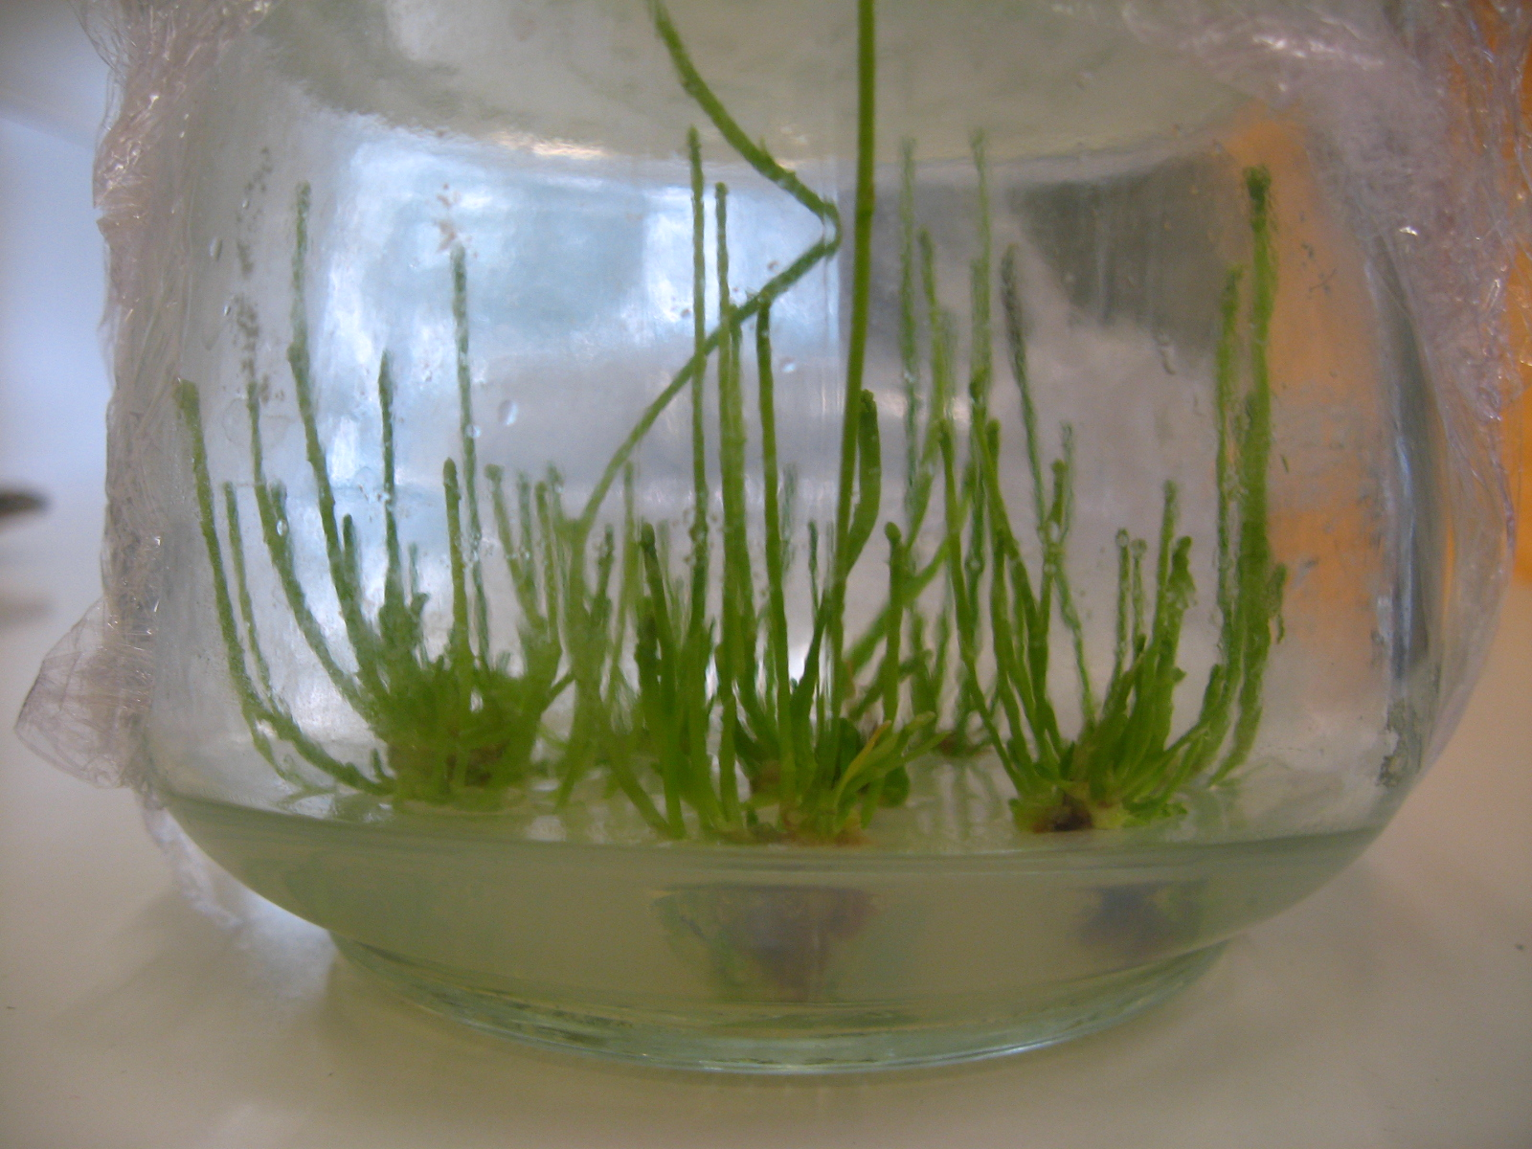
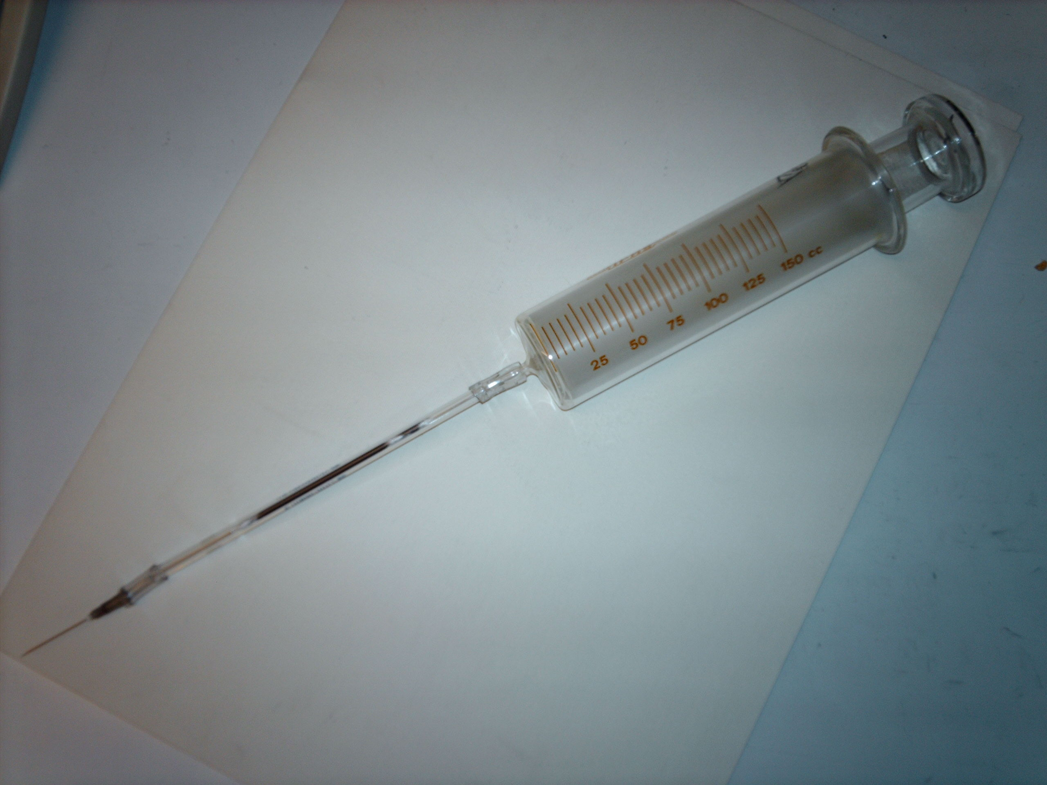

Figura 1. “Weck” contenente germogli di asparago Figura 2. Siringa con cartuccia per il campionamento
di gas

Coerentemente con gli obiettivi perseguiti e relativamente alle problematiche di coltura si sono approntati schemi sperimentali specifici per ognuna delle diverse specie impiegate.

ASPARAGO:

Per questa specie, la sperimentazione in vitro in corso presso il CRA–W è relativa all’ottimizzazione della fase di radicazione, anche tramite l’utilizzo di sostanze umiche nel mezzo di coltura.
Per le due varietà studiate, si è sviluppato uno schema che permettesse di effettuare campionamenti di atmosfera in momenti diversi nel corso della fase di radicazione, sia in condizioni standard che in presenza di umati. Per approfondire la conoscenza delle emissioni biogeniche in vitro della specie si è condotta una contemporanea sperimentazione, che ha permesso di effettuare campionamenti in momenti diversi anche nel corso della fase di proliferazione.
Allo scopo di omogeneizzare le colture si è effettuato un trapianto (T₀) nel quale si è approntato, sia per la fase di proliferazione che per quella di radicazione, tutto il materiale necessario alla sperimentazione. I prelievi di atmosfera sono stati condotti dopo 5 (T₁) e 13 (T₂) giorni dal trapianto.
Lo schema, svolto per entrambe le varietà di asparago considerate, è riassunto nella tabella 1.

OPERAZIONE | TEMPO | PROLIFERAZIONE | RADICAZIONE STANDARD | RADICAZIONE CON UMATI
TRAPIANTO | T₀ | x | x | x
PRELIEVO | T₁ | x | x | x
PRELIEVO | T₂ | x | x | x
Tabella1. Schema dei prelievi effettuati per le varietà di asparago VDS.37e R.29.

MANDORLO, MELO, Prunus incisa x serrula:

In queste specie nel corso della proliferazione in vitro è possibile la comparsa dell’indesiderato fenomeno della vetrosità, che viene recuperato trasferendo i germogli in mezzo di coltura contenente galattosio.
Si è attuata quindi una sperimentazione atta a verificare le differenze di emissione di VOC delle colture in presenza o meno di galattosio e, in mandorlo e Prunus incisa x serrula per le quali era disponibile materiale vitrificato, è stato inoltre possibile svolgere analisi comparative tra materiale “sano” e quello vitrificato (Tabelle 2 e 3).
Così come per l’asparago, allo scopo di ottenere informazioni utili a sviluppare un sistema di monitoraggio non distruttivo, dopo il trapianto (T₀) si sono effettuate misure in tempi diversi della coltura, dopo 5 (T₂) e 12 (T₂) giorni.

OPERAZIONE | TEMPO | PROLIFERAZIONE STANDARD | PROLIFERAZIONE CON GALATTOSIO
TRAPIANTO | T₀ | x | x
PRELIEVO | T₁ | x | x
PRELIEVO | T₂ | x | x
Tabella 2. Schema dei prelievi effettuati sui due cloni di melo Mc Intosh Wijck e per
“President van Dievoet”

OPERAZIONE | TEMPO | PROLIFERAZIONE STANDARD |  | PROLIFERAZIONE CON GALATTOSIO
 |  | Germogli sani | Germogli vetrosi | Germogli sani | Germogli vetrosi
TRAPIANTO | T₀ | x | x | x | x
PRELIEVO | T₁ | x | x | x | x
PRELIEVO | T₂ | x | x | x | x
Tabella 3. Schema dei prelievi effettuati su mandorlo e su Prunus incisa x serrula”

Considerando tutte le specie utilizzate sono stati complessivamente effettuati prelievi da 124, “Weck”, ad ognuno dei quali è stato associato il relativo peso fresco e secco dei germogli contenuti.

ANALISI E PROSPETTIVE DI COLLABORAZIONE

I VOC adsorbiti dalle cartucce sono attualmente in fase di desorbimento, alla quale seguirà l’analisi qualitativa-quantitativa tramite gascromatografia e spettrometria di massa.
I risultati ottenuti saranno utilizzati dalle due Istituzioni per collaborare alla realizzazione di un protocollo di monitoraggio non distruttivo delle colture, nonché a puntualizzare la ricerca sulle specie più idonee e sui trattamenti più rappresentativi ad essere controllati tramite questa tecnologia.

Parallelamente a questa linea di ricerca è stato espresso interesse da parte del dottor Philippe Druart (Ispettore Scientifico Generale del Dipartimento di Biotecnologia del CRA-W) alla possibilità di impiegare le tecniche di coltura in vitro, ampiamente utilizzate dall’Istituzione belga, nell’ambito del fitorimedio, tecnica sostenibile di recupero di suoli inquinati. Il fitorimedio è tecnologia di interesse anche dell’Istituto IBIMET-CNR e del fruitore del programma dott. Edoardo Gatti, ed è già stata considerata dal punto di vista della coltura in vitro per la selezione preliminare di piante adeguate all’impiego in situ (Predieri e Gatti, 2000; Gatti, 2008).
La possibilità di collaborare anche in questo ambito di ricerca è senz’altro occasione di stimolo per il fruitore e per l’Istituto IBIMET-CNR a proseguire la collaborazione con il Dipartimento di Biotecnologia del CRA-W di Gembloux.

Bologna, 07-11-2007

Il fruitore il proponente

Edoardo Gatti Stefano Predieri



BIBLIOGRAFIA

Gatti E.. Micropropagation of Ailanthus altissima and in vitro heavy metal tolerance. Biologia Plantarum. In press

Maes K, Vercammen J, Pham Tuan, H, Sandra P, Debergh P C. Critical aspects for the reliable headspace analysis of plants cultivated in vitro. Phytochem-Anal. 2001 12(3): 153-158.

Predieri S.,.Gatti E Exploiting in vitro culture for collection, cloning and screening of woody plants suitable for phytoremediation. COST Action 837 Workshop Phytoremediation State of the Art in Europe. Hernissos 6-8 april 2000. 55-56.

Predieri S, Rapparini F. Terpene emission in tissue culture. Plant Cell, Tissue and Organ Culture 2007 (91): 87-95.

Rapparini F., Baraldi R. and Facini O. Seasonal variation of monoterpene emission from Malus domestica and Prunus avium. Phytochemistry 2001 (57): 681-687.

.

